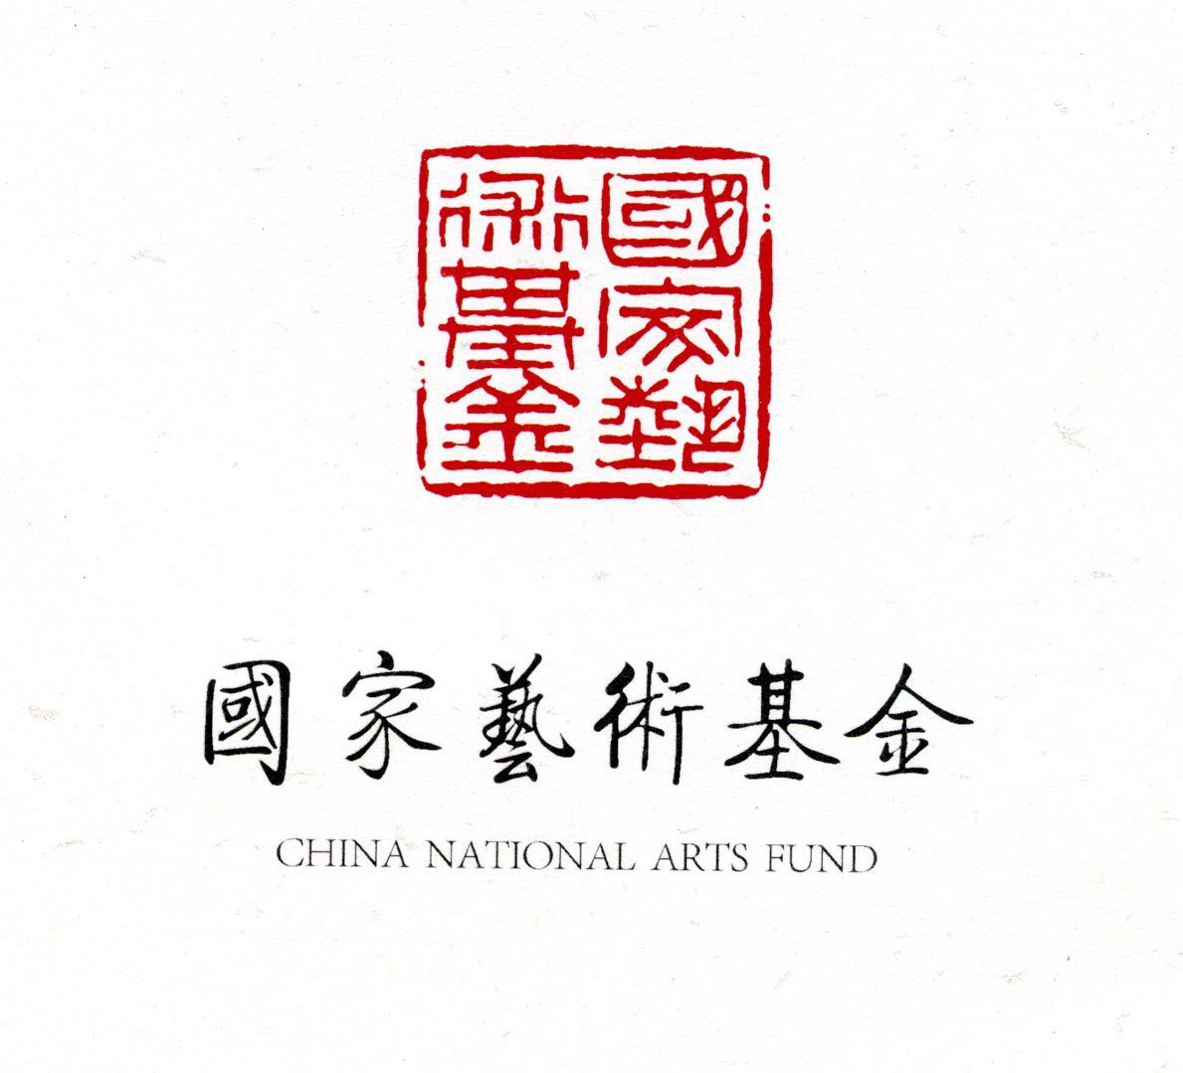
国家艺术基金2018年度传播交流推广资助项目中国拓片文化艺术法国尼姆市COMPTOIR DAB邦西纳画廊国际展展览工作汇报

国家艺术基金2018年度传播交流推广资助项目“中国拓片文化艺术法国意大利美国国际展”是长春工业大学为主体的法国尼姆市COMPTOIR DAB邦西纳画廊国际展，展览团队于2019年3月31日至4月14日前往法国尼姆市举办展览。法国当地时间2019年4月3日，在法国尼姆市COMPTOIR DAB邦西纳画廊迎来以长春工业大学为主体的国家艺术基金2018年度传播交流推广资助项目“中国拓片文化艺术法国意大利美国国际展”法国尼姆市邦西纳画廊开幕式。在美丽的古城尼姆市，是中国国家艺术基金2018年度传播交流推广资助项目“中国拓片文化艺术法国意大利美国国际展”—法国站·法国尼姆市邦西纳画廊COMPTOIR DAB开幕式。这一刻，是我们与尼姆这个在法国历史与现代重要城市的一次交流。
邦西纳夫妇、SuzanneDORLHAC夫人、尼姆市副市长DanielJ.VLADE、尼姆市副市长TOEAL先生、尼姆大都会秘书长COTTERET先生、尼姆周报记者、南方自由报总编记者、法国巴黎及尼姆商务界、建筑界、医学界、音乐界、公司总裁、文艺界艺术家学者等各界友好人士100人参加了开幕式。邦西纳先生、国际展策展人SuzanneDORLHAC夫人主持了开幕式。
邦西纳先生、国际展策展人SuzanneDORLHAC女士、国际展项目负责人朱方教授先后在开幕式致辞。法国尼姆周报、南方自由报现场报道了国际展盛况。
展览是由长春80年代泥版拓印系列、长春植物志泥版拓印、城市记忆纪实拓印作品构成。拓片展出的形式由拓片展、影像展2部分组成。这次展览旨在通过拓片艺术，折射出城市变迁和社会发展的巨大变化，展示中华民族走向伟大复兴的光辉历程，同时展示并传播中国传统艺术的优秀成果。这次中国国家艺术基金项目展览是中国文明古国与烂漫法国的一次局部文化层面的对接和交流。
开幕式后当地时间4月4日展览第二天尼姆市主管文化副市长DanielJ.VLADE参观展览，尼姆现代美术馆现场收藏长春植物志泥版长卷。4月9日项目组应尼姆市长DanielJ.VLADE邀请参观尼姆古罗马历史博物馆“意大利庞贝遗址”主题展。4月10日进行了国家艺术基金2018年度传播交流推广资助项目“中国拓片文化艺术法国意大利美国国际展”城市记忆-中国拓片文化艺术的主题研讨会。
拓印在中国一直可以追溯到彩陶中的各种泥印陶纹，到秦汉时期的封印，隋唐随着碑拓的盛行，它承载着中华民族又一项伟大艺术创新书法，其后历代都有明碑拓的书法史，随着现代艺术对真实物象更普遍的使用，拓印更是有了很大的发展空间。目前拓印发明除了用在传统的石碑上，用在各个领域的方式纷繁妩丽，出现了不少具有历史“遗产”价值和较高艺术审美的拓印作品。国际展是为国际拓印爱好者找到一个载体、一个交流平台。
“中国拓片文化艺术法国意大利美国国际展”旨在落实习近平总书记提出的实现中华民族伟大复兴中国梦，为中华民族优秀的传统文化的创作生产和传播推广奏响主旋律。习总书记在多个场合阐述弘扬民族文化的重要性，为文艺工作者指明了工作方向和工作重点。民族传统文化的弘扬，不仅关系着民族文化基因的传承和民族文化的创新发展，也在一定意义上关系着中华民族伟大复兴中国梦的实现。为艺术学术推手由长春工业大学为主体此次国家艺术基金、长春工业大学国家艺术基金2018年度传播交流推广资助项目“城市记忆-中国拓片文化艺术法国意大利美国国际展”在2019年4月3日法国尼姆市COMPTOIR DAB邦西纳画廊站展览有着艺术创新之外的更加广泛的象征意义。
尼姆（Nimes）是法国南部城市，靠近地中海，也是法国南部地区重要的交通枢纽。公元前一世纪已为繁荣城镇。十六世纪时是基督教加尔文宗的重要流行地之一。如今的尼姆，不仅拥有了2000年悠久的历史，而且同时还具有站在时代最前列的法兰西精神。这是一座能够令人同时体味出历史与未来的优美城市。
法国几个世纪一直都是西方文明的中心，这次中国国家艺术基金项目展览是2个国家的文化层面对接和交流。我们期望在法国尼姆这个美丽古城的展览，会给法国人民带来视觉的享受。
此次国家艺术基金2018年度传播交流推广资助项目“中国拓片文化艺术法国意大利美国国际展”得到法国尼姆市COMPTOIR DAB邦西纳画廊、法国尼姆市政府、尼姆古罗马历史博物馆、尼姆现代美术馆、法国大都会文艺部、南方自由报、尼姆周报的大力协助，展览日期2019年4月3日至10日。
长春工业大学项目组经过努力达到了展览的立体性传播交流推广，我们将总结这次法国尼姆市的展览经验及以上2站的成果，准备申请国家艺术基金结项工作。

中国拓片文化艺术法国意大利美国国际展 长春工业大学项目组
2019·4·15·

